UNIVERSITE BADJI MOKHTAR DE ANNABA Licence Telecom

FACULTE DES SCIENCES DE L’INGENIORAT 2020/2021

DEPARTEMENT D’ELECTRONIQUE

**COMMUNI CATIONS NUMERIQUES**

**TP2 : Transmission en bande de base (réception)**

**Introduction :**

Nous considérons dans cette simulation que le canal de transmission a une bande passante infinieet que la seule perturbation que subit le signal est l’ajout de bruit. Nous allons étudier l’influence de ce bruit sur la réception du signal en mesurant un taux d’erreur. Pour cela on utilisera une séquence binaire représentée par un signal codé Manchester auquel on additionne un bruit blanc gaussien pour simuler le signal reçu.

**Canal de transmission :**

Le plan du canal de transmission est détaillé sur le schéma bloc ci-dessous :



Le canal est modélisé uniquement par un bruit additif gaussien b(t) créant un signal bruite

y(t) = x(t) + b(t).

**Récepteur :** il existe deux méthodes de réception :

**Méthode du corrélateur :** On suppose connu le codage utilisé à l’émission pour transmettre la séquence binaire (codage RZ, NRZ, Manchester, ...), et donc les formes d’onde *s*1(*t*) et *s*0(*t*) représentant les symboles "1" ou "0". Le débit binaire est connu (ou estimé à la réception) ce qui permet d’estimer la durée d’émission *Ts* de chaque symbole.

La méthode du corrélateur s’utilise généralement pour des codages tels que *s*1(*t*) = −*s*0(*t*). Pour reconstituer la séquence de symboles émise, on multiple le signal reçu *r*(*t*) par la forme d’onde *s*1(*t*) et on intègre pendant la durée *Ts* d’émission du symbole

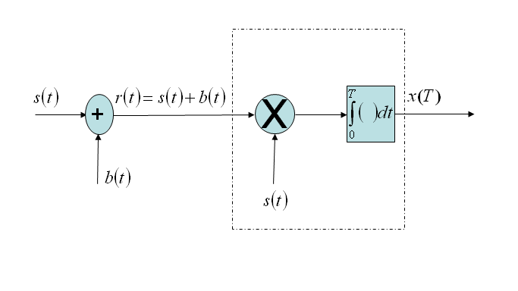Le signe de l’intégrale est estimé par un comparateur à seuil zéro (organe de décision) : s’il est positif (A>0), on décidera que le symbole reçu est un "1" ; s’il est négatif (A<0), ce sera un "0".

**Méthode du filtre adapté:**

La corrélation est une opération qui peut aussi être réalisée à l'aide d'un filtre dont la réponse impulsionnelle est construite de façon précise à partir du signal avec lequel on corrèle.



A partir de *s*(*t*), on peut construire un filtre dont la réponse impulsionnelle *g*(*t*) est donnée par

**h(t)=s(-t)**

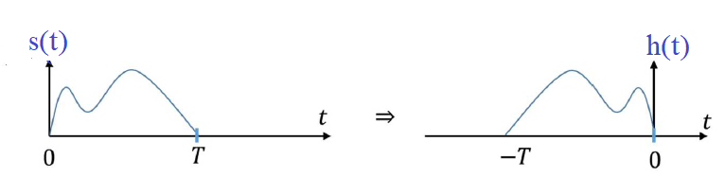

Un tel filtre *g*(*t*) est dit *adapté à s*(*t*).

r(t) y(t)

h(t)=s(-t)

La figure suivante illustre schématiquement cette situation. La sortie de ce filtre  *y*(t) est donnée par

à l'instant T nous avons s() d, cette équation peut être remplacer par :

h(t)=s(-t)





T

r(t)

Filtrage échantillonnage

**Performance de la chaine de transmission :**

Nous pouvons évaluer la performance de la chaine de transmission par le calcul du taux d’erreur par bit (TEB), (BER : bit error rate) donne par :

TEB=

**II**. **Travail a réalisé :**

L’objectif de cette partie consiste à étudier le récepteur optimal pour les canaux AWGN (Additive White Gaussian Noise). Le récepteur est optimal au sens ou il minimise le BER (Bit Error Rate ) .

1. **Emetteur :**

Ecrire un code MATLAB qui génère le code MANCHESTER. (Tp N1 ).

1. **Partie canal :**

Ajouter au code Manchester un bruit blanc gaussien avec une variance *N*0/2, en utilisant la fonction : bruit=sqrt(N0/2)*randn(1,length(signal));

**Indication :**

N0=Eb./EbN0lin; ou Eb est l’énergie moyenne transmise par bit. Elle est donnée par

Eb=Eg/n; Eg=sum(g.^2)

EbN0lin=10^(EbN0/10);

EbN0 dB désigne le rapport *Eb*/*N*0 en décibels. EbN0lin représente le même rapport mais en échelle linéaire.

**Représentation des signaux**

Sur des différentes figures, superposer le signal reçu sans bruit et le signal reçu avec bruit en changeant le rapport de 0dB, 5dB, 20 dB et 40 dB. Commenter.

Sur une autre figure en fonction des rapports , représenter les densités spectrales de puissance des trois signaux suivants : le signal émis sans bruit, le signal bruité reçu et le bruit. Commenter.

1. **Récepteur optimal :**

La maximisation du rapport signal a bruit aux instants de prise de décision, se font grâce au filtrage adapté (voir aussi le corrélateur).

* 1. **Filtrage adapté**

**Filtrage**

* Générer h(t) un filtre adapté au filtre de mise en forme g(t) (h(t)=g(-t)), en utilisant la fonction : h=fliplr(g).
* Filtrer le signal recu r(t) en utilisant le filtre h. signal_recu=filter(h,1,r).

**Echantillonnage :**

Echantillonner le signal à la sortie du filtre adapté au rythme symbole *T* en utilisant l’instruction : code_r = signal_recu(Tp:Tp:D*Tp);

**Question :** Représenter les échantillons sur la même figure de filtrage (Le peigne de Dirac correspondant aux échantillons prélevés toutes les périodes *T*).

**Décision :**

Décoder les symboles reçus en analysant leurs signes .

En utilisant la fonctioncode_recu = double(code_r > 0);

**Performance de la chaine :**

Calculer le BER ( taux d’erreur binaire) en fonction des rapports avec les instructions suivantes :

[nombre_derreur,TEB]=symerr(x,code_recu)

**3.2 Corrélateur**

Essayer de corréler la séquence envoyée avec le filtre de mise en forme en s’aidant de l’instruction suivante :

signal_corr=r(1:Tp).*g;

L’intégrale est assure par :

r_corr(1)=sum(signal_corr);

Ce code permet de recevoir le premier bit, Il faut utiliser la boucle for, Pour déterminer tous les coefficients de corrélation (en découpant le signal reçu en plusieurs intervalles de même taille Tp).

**Décision** :

De la même façon que pour le filtre adapte.

Evaluer le BER pour différentes valeurs du rapport Eb/N0.

**Question :** Représenter les coefficients de corrélations sur la même figure précédente. Commenter et conclure.